
MOSAICO D’APRENDIZAGEM – ESPAÇO DE CONEXÕES E SABERES
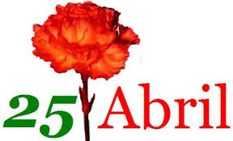
EM
ARTICULAÇÃO COM A BIBLIOTECA
ESCOLAR

Docente Mª de La Salette Silva

